实验题目： 实验五 进程(线程)控制

学号： 3110757101 姓名： 何天从

- 实验目的
- 加深对进程概念的理解，明确进程与程序的区别
- 掌握Linux进程创建及撤销的方法，进一步认识并发执行的实质
- 掌握Linux系统下守护进程的创建方法

- 实验内容
- 获取进程信息
  - 编写程序，获取系统当前执行进程的信息，包括进程名称与ID、PID和PGID等，并以树状结构打印所有系统进程
- 创建进程
  - 编写程序，父进程创建子进程，父子进程分别循环输出字符串“I am parent/child.”5次，每输出一次延时1秒，循环输出
  - 将程序改为父子进程同步执行：子进程循环输出字符串5次，然后父进程再循环输出字符串5次
- 创建守护进程
  - 该守护进程创建日志文件/tmp/cpu.log，并每隔10秒记录cpu的利用率

- 程序

a.a源代码：
#include <stdio.h>
main(){
int p1;
while ((p1=fork())==-1);
if (p1==0)
printf("This is a child process.");
else
printf("This is a parent process.");
}

c.c源代码：
#include <unistd.h>
#include <stdio.h>
#include <stdlib.h>
#include <signal.h>
#include <syslog.h>
#include <sys/param.h>
#include <sys/types.h>
#include <sys/stat.h>
#include <time.h>

void main(int argc, char ** argv){

time_t now;
int childpid,fd,fdtablesize;
int error,in,out;
signal(SIGTTOU,SIG_IGN);
signal(SIGTTIN,SIG_IGN);
signal(SIGTSTP,SIG_IGN);
signal(SIGHUP,SIG_IGN);
if (fork()!=0)
exit(1);
if(setsid()<0)
exit(1);
if (fork()!=0)
exit(1);
if(chdir("/tmp")==-1)
exit(1);

/*
for(fd=0,fdtablesize=getdtablesize();fd<fdtablesize;fd++)
close(fd);
*/

umask(0);
signal(SIGCHLD,SIG_IGN);
syslog(LOG_USER|LOG_INFO," 守护进程测试！/");

while(1){

time (&now);
syslog(LOG_USER|LOG_INFO,"NOW TIME:\t %s \t\t\n",ctime(&now));
printf("NOW TIME: %s",ctime(&now));
sleep(6);
}
}

- 运行结果
a.c：
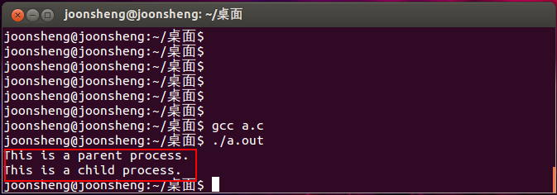

c.c:
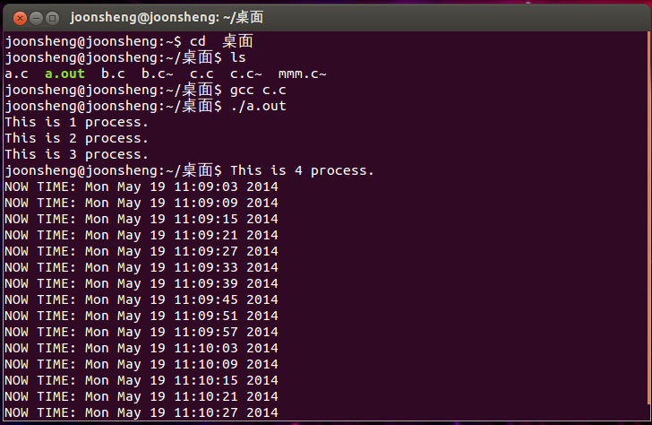

- 结论
通过实验熟悉了Linux进程控制部分的主要系统调用，以及如何利用系统调用进程编程，对进程和线程的概念有了一个较深入的理解和掌握。
实验让我深入了解到了父子进程之间的通信没有想象中简单，并不能通过一个或几个全局变量就可以实现通信，要通过共享内存的办法，或者是用vfork()创建子进程才能实现父子进程之间的通信，相比共享内存的方法，我认为使用vfork()创建子进程相对简单。而使用共享内存的方法必须注意创建共享内存区域，当要写入时必须与共享内存区域连接，而写入完成时则要与共享内存区域断开，最后当进程结束时又必须删除共享内存区域。而信号的使用则很好的完成了父子进程之间的相互协作。而对于用vfork()创建子进程，然后等待父进程的信号，设计的程序总是无反应，尝试多次也不知道为什么，而改用fork()创建子进程，程序就可以正常运行。
我认为如果第二个实验内容中能使用vfork()创建子进程来与父进程进行，数据交换就没有共享内存如此繁琐，但具体实践是总是有问题，而在第一个实验内容中使用建立两个共享内存区来实现数据交换则程序也有问题，只会有一个共享内存区起作用，我认为是我对共享内存这种方法还不是很擅长，对于稍微复杂的问题就难以下手，希望今后在这方面再做多些研究。
最后，感谢叶老师为我们上这门liunx操作系统课程，在课堂上，我学到很多以前虽然学习过了，但是在课堂上才恍然大悟，明白了，学习知识只是表面上的，本质上，是学习一种思维，像老师说的，有需求，事物不是凭空出现的。上了这门课，真的收获很多，各方面的，老师面面俱到，虽然不能深入学习全部的知识，但是，让我有了自己的了解，有方向的学习。
谢谢叶老师，祝您：
工作一样的顺利！
生活一样的如意！

